MetInfo7.8\app\system\admin\admin\index.class.php 中doSaveInfo()，没有防御csrf只是判断了是否被占用checkField()只是检查用户输入是否 格式有误

其余的就是验证为空

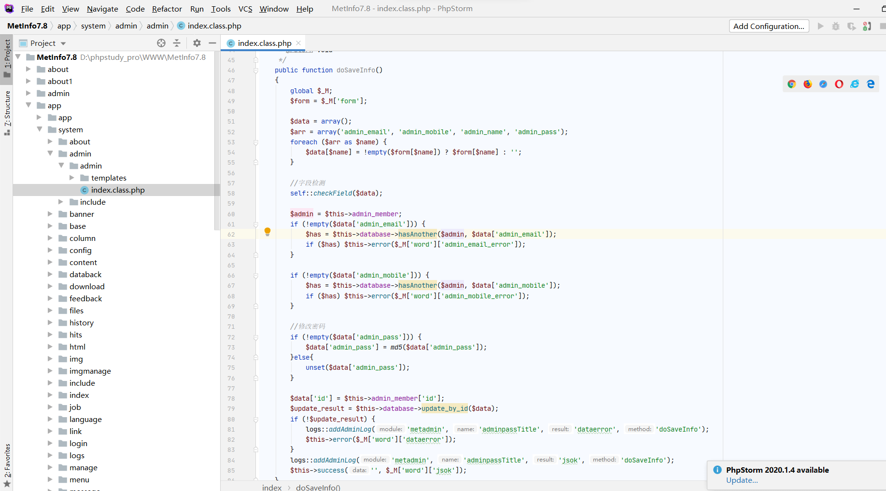

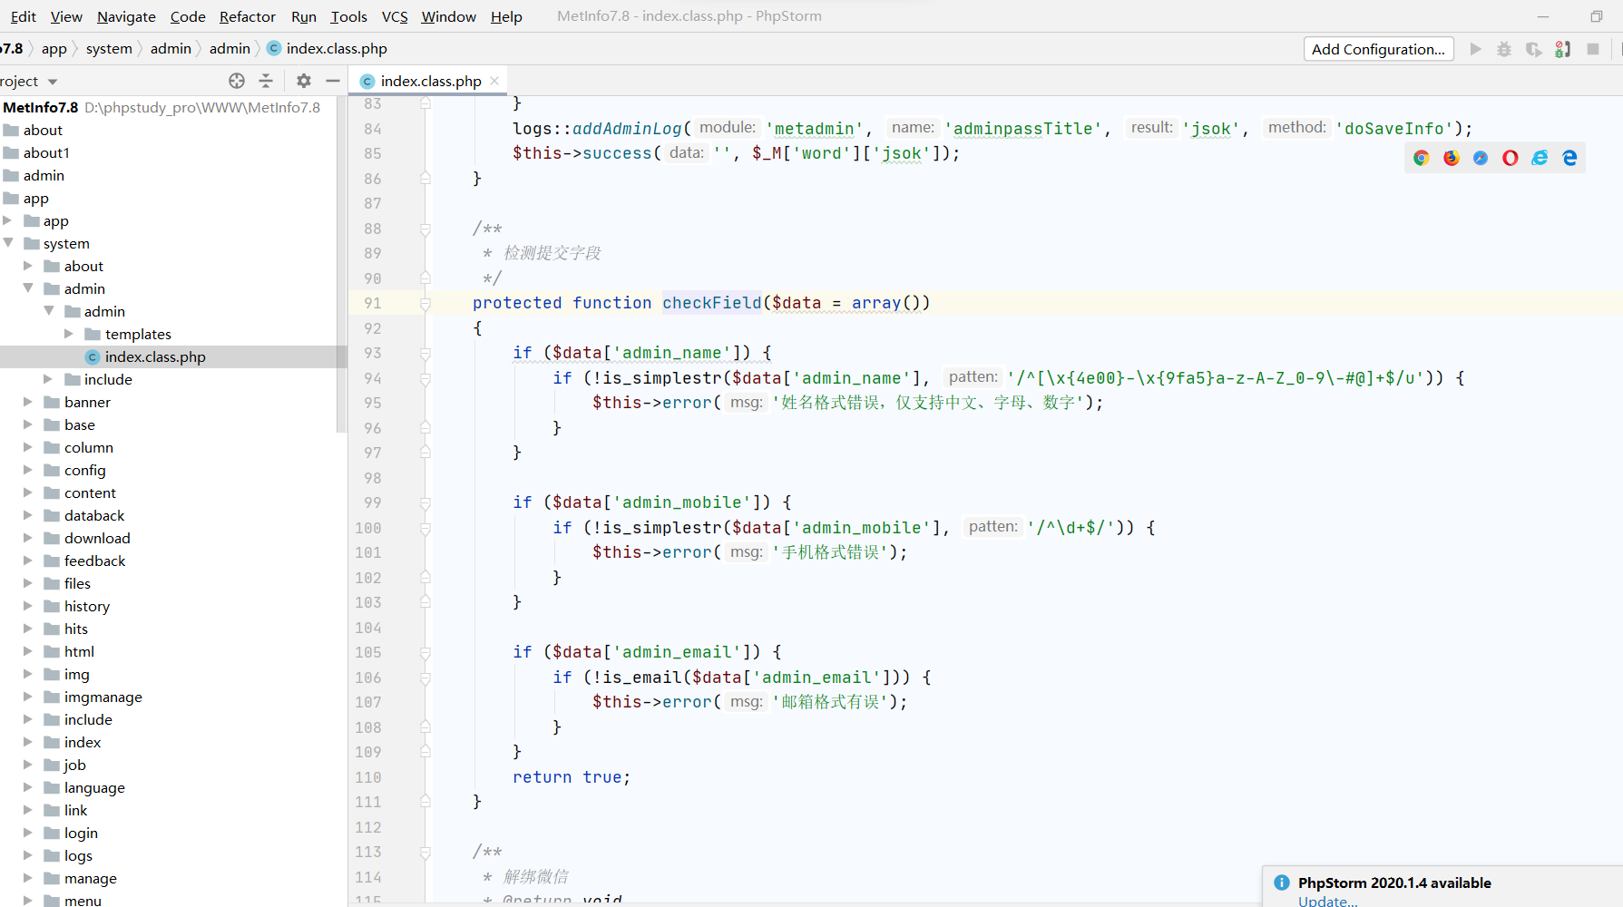

现在admin的密码是123456

点击修改信息，登陆密码和密码确实是要修改的密码

我改成123456789

保存后抓包，发bp csrf中

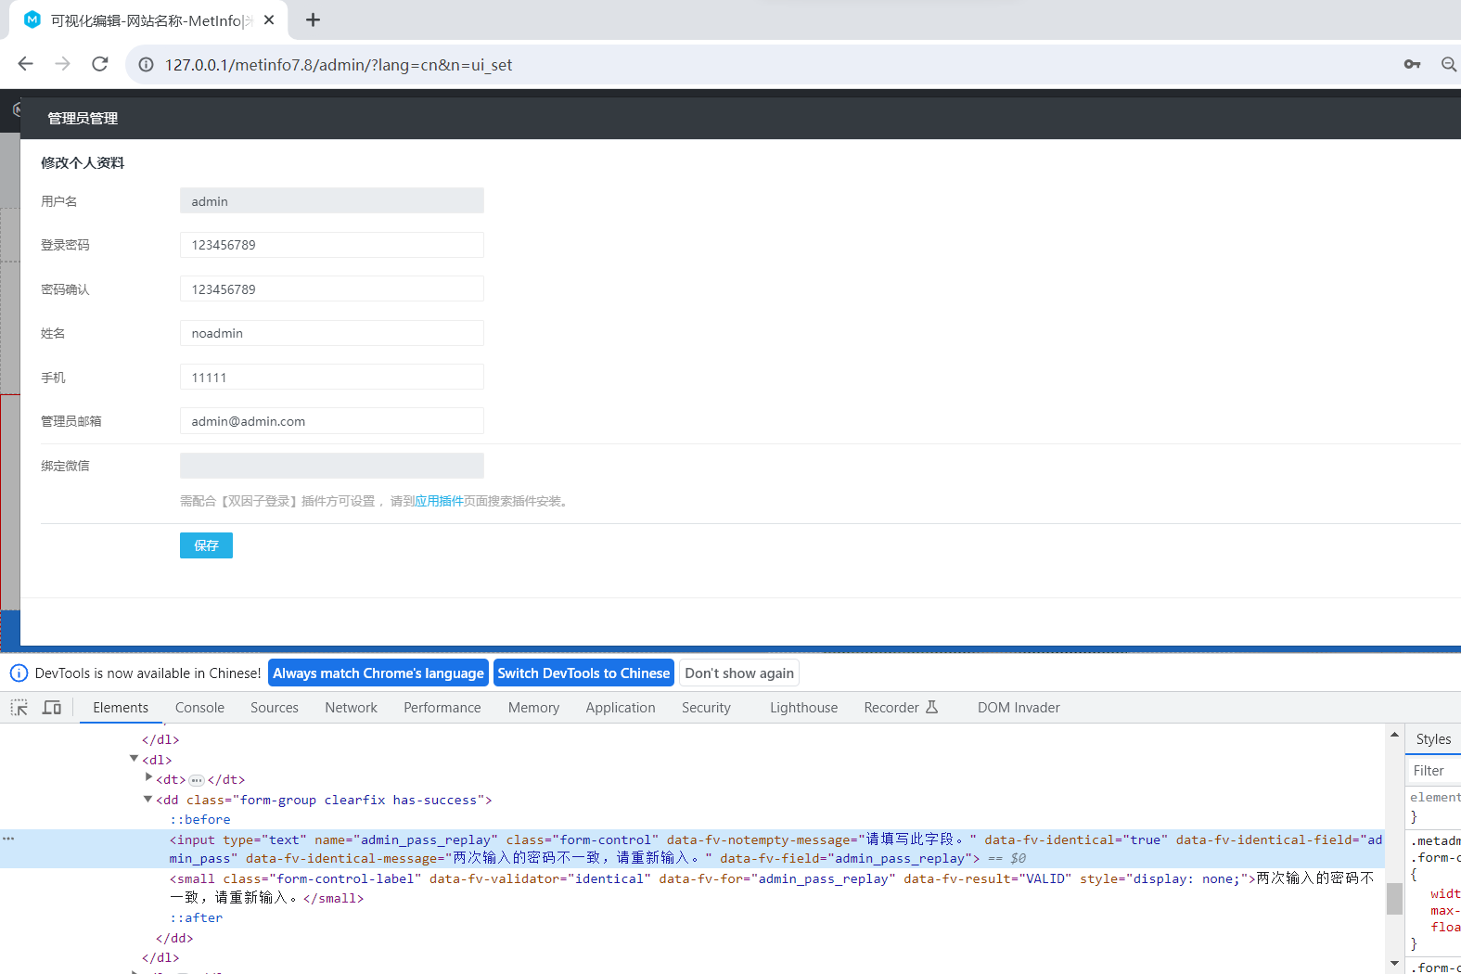

现在的密码变成了123456789

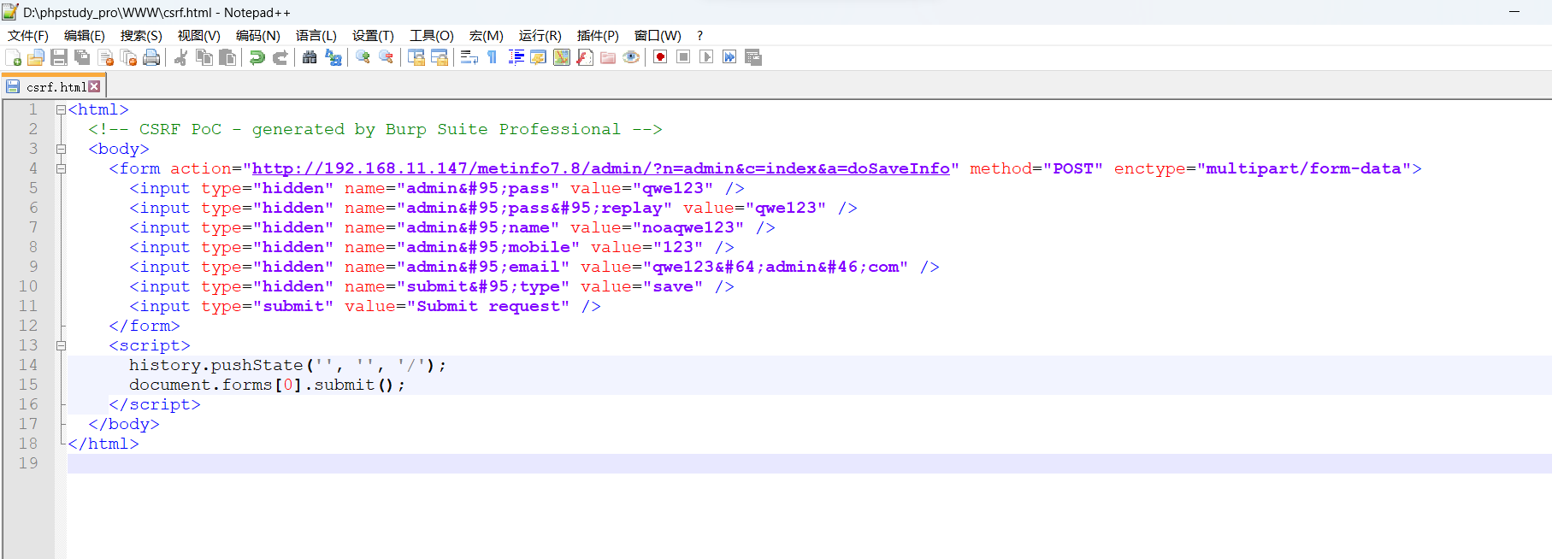



密码改成qwe123,其它的信息自己选

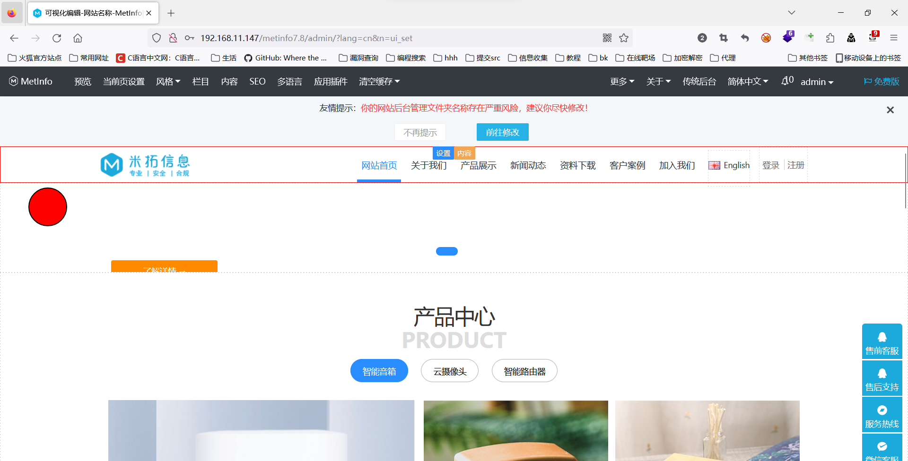

换成浏览器访问

<http://192.168.11.147/csrf.html>

密码修改成功，其它也是

换成test1这是admin创建的管理者，密码123456

再次访问<http://192.168.11.147/csrf.html>，邮箱，手机号修改，不然会提示占用

返回成功，成功修改test1账号密码等信息

密码同样被修改

